К 300-летию прокуратуры России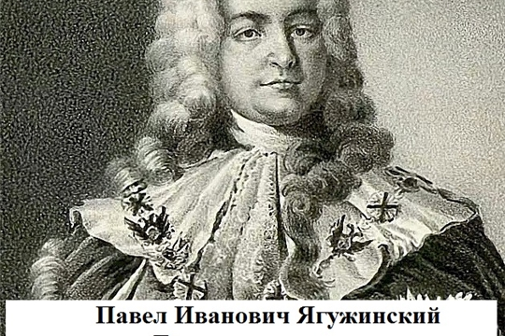
12 января 1722 года в соответствии с Именным Высочайшим Указом Петра I Правительствующему Сенату была учреждена Российская прокуратура - "Надлежит быть при Сенате Генерал-прокурору и Обер-прокурору, а также во всякой Коллегии по прокурору, которые должны будут рапортовать Генерал-прокурору". При создании прокуратуры Петром I перед ней ставилась задача «уничтожить или ослабить зло, проистекающее из беспорядков в делах, неправосудия, взяточничества и беззакония».
Первым Генерал-прокурором Сената император назначил графа Павла Ивановича Ягужинского. Представляя сенаторам Генерал-прокурора, Петр I сказал: "Вот око мое, коим я буду все видеть".
Павел Иванович Ягужинский родился в 1683 году в семье бедного литовского органиста. В 27 лет он уже камер-юнкер и капитан Преображенского полка; затем последовательно становится генерал-адъютантом, генерал-майором и, наконец, генерал-лейтенантом.
Прекрасно владевший несколькими иностранными языками, он неоднократно выполнял важные дипломатические поручения Петра I: вел переговоры с королями Дании и Пруссии, участвовал в ряде конгрессов, часто сопровождал царя в его заграничных поездках.
18 января 1722 г. Петр I издал указ «Об установлении должности прокуроров в надворных судах». Основные цели, которые преследовал Петр I, создавая в России органы прокуратуры, — недопущение и борьба с казнокрадством и волокитой в государственных делах. Средства, используемые прокурорами, носили уже тогда чисто надзорный характер.
Появилась и функция надзора за судом, которая затем получила дальнейшее развитие. Надзор имел важный отличительный признак, позволяющий выделить его из иных видов государственной деятельности.
Надзирала прокуратура за законностью деятельности и других государственных органов и структур. Так, она вела наблюдение за интересами казны, вела надзор по арестантским делам, за местами содержания заключенных под стражей.
На протяжении почти трех столетий этот важнейший государственный институт стоит на страже законности и правопорядка, охраняет правовые устои государства и общества.
Прокурор Мышкинского района
старший советник юстиции Н.М. Елисеева

